LAPORAN
PRAKTIKUM ALGORITMA DAN DATA STRUKTUR (JOBSHEET 7)



POLITEKNIK NEGERI MALANG
OLEH
NAMA: ABRAR RAYHAN MUHAMMAD
NIM: 254107020217
NO ABSEN: 01

1.1 Tujuan Praktikum
Setelah melakukan materi praktikum ini, mahasiswa mampu:
1. Menjelaskan mengenai algoritma Searching.
2. Membuat dan mendeklarasikan struktur algoritma Searching.
3. Menerapkan dan mengimplementasikan algoritma Searching.

1.2 Searching/ Pencarian Menggunakan Algoritma Sequential Search
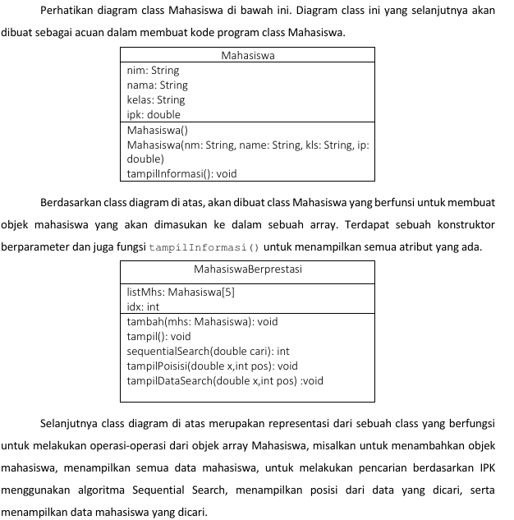

1.2.1 Langkah-langkah Percobaan Sequential Search
1. Pada pertemuan jobsheet 6 ini akan menggunakan class Mahasiswa, MahasiswaBerprestasi, dan MahasiswaDemo pada pertemuan jobsheet 5 sebelumnya, kemudian buka ke tiga class tersebut di text editor.
2. Tambahkan method sequentialSearching bertipe integer dengan parameter cari bertipe double pada class MahasiswaBerprestasi. Kemudian Deklarasikan isi method sequentialSearching dengan algoritma pencarian data menggunakan teknik sequential searching.
3. Buatlah method tampilPoisisi bertipe void dan Deklarasikan isi dari method tampilPoisisi pada class MahasiswaBerprestasi.
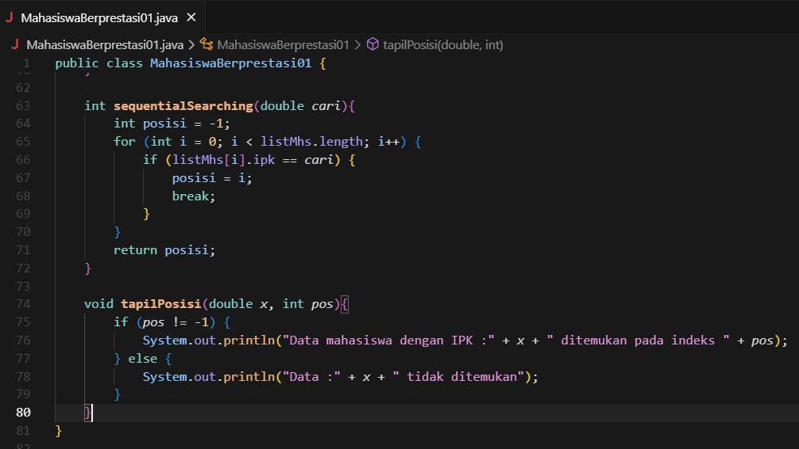
4. Pada class MahasiswaBerprestasi, buatlah method tampilDataSearch bertipe void dan deklarasikan isi dari method tampilDataSearch.
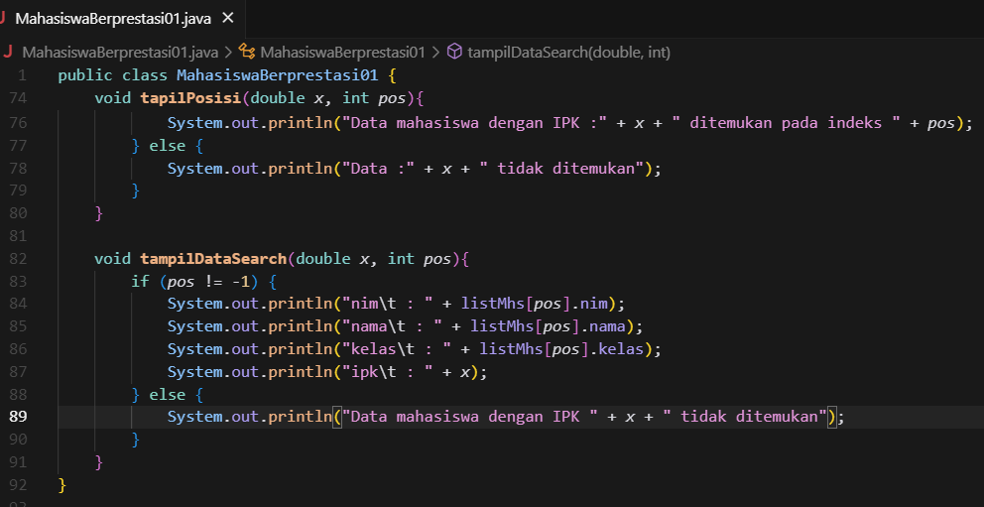
5. Pada class MahasiswaDemo, tambahkan kode program berikut ini untuk melakukan pencarian data dengan algoritma sequential searching.
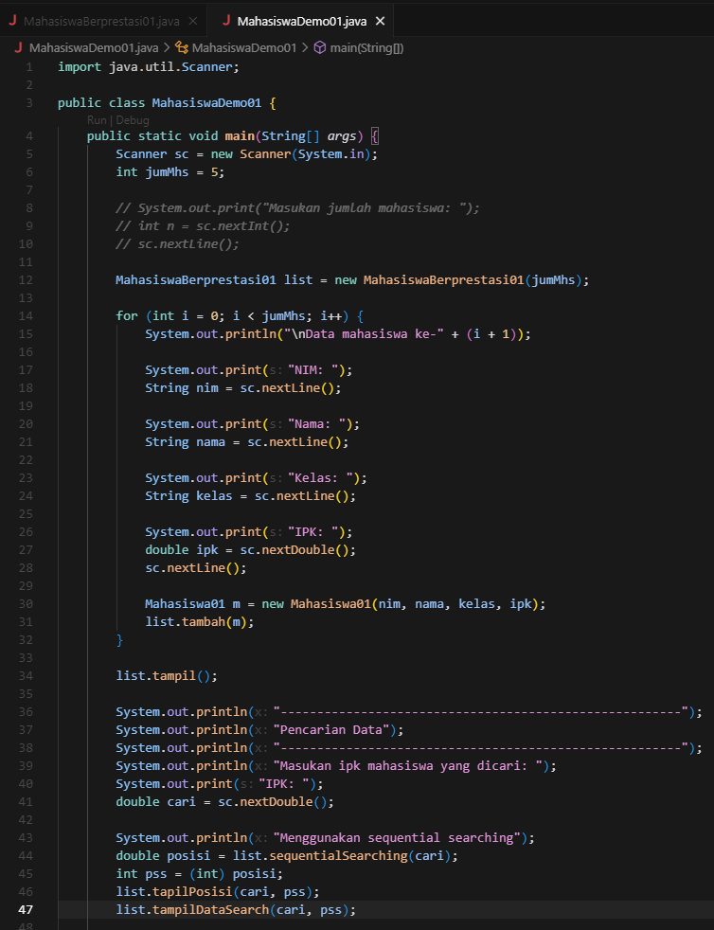
6. Jalankan dan amati hasilnya.

1.2.2 Verifikasi Hasil Percobaan
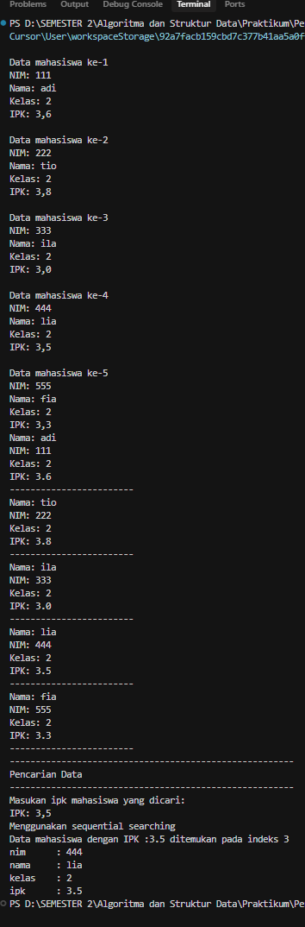

1.2.3 Pertanyaan
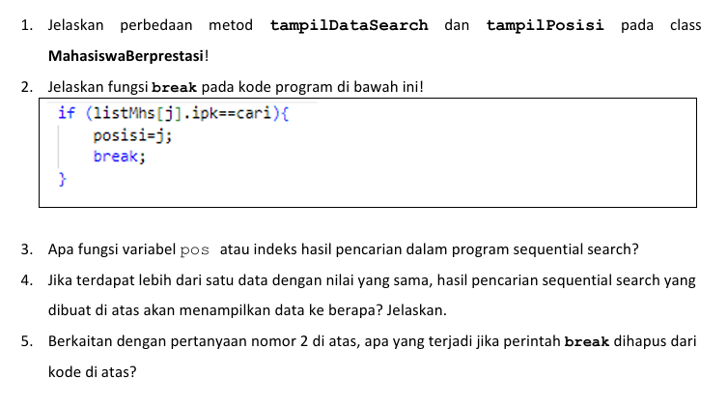
Jawaban :
1. tampilPosisi = Menampilkan indeks dari data yang dicari, tampilDataSearch = Menampilkan detail lengkap data mahasiswa yang ditemukan.
2. break untuk menghentikan looping, jadi saat program menemukan data yang dicari (ipk == cari) maka break akan langsung menghentikan looping.
3. Variabel pos untuk menyimpan posisi data yang ditemukan dan menjadi penanda apakah data ditemukan atau tidak.
4. Jika ada lebih dari satu data yang nilainya sama maka data yang akan ditampilkan adalah data yang pertama kali ditemukan.
5. Jika break dihilangkan maka program akan terus berjalan hingga akhir array, meskipun data yang dicari sudah ditemukan program tidak akan berhenti dan terus mengecek semua elemen.

1.3.1 Searching/ Pencarian Menggunakan Algoritma Binary Search

1.3.2 Langkah-langkah Percobaan Binary Search
1. Pada percobaan 6.2.1 (sequential search) tambahkan method findBinarySearch bertipe integer pada class MahasiswaBerprestasi. Kemudian Deklarasikan isi method findBinarySearch dengan algoritma pencarian data menggunakan teknik binary searching.
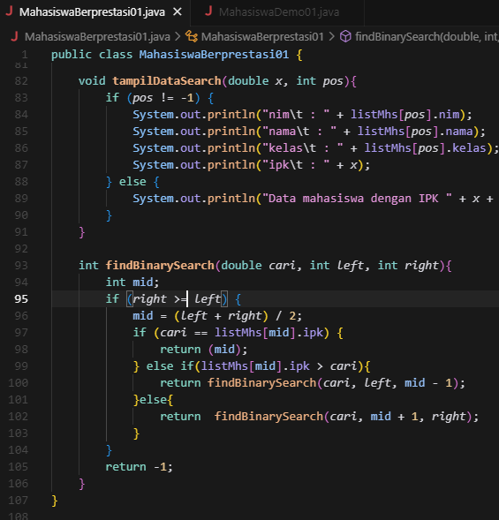
2. Panggil method findBinarySearch terdapat pada class MahasiswaBerprestasi di kelas MahasiswaDemo. Kemudia panggil method tampilPosisi dan tampilDataSearch
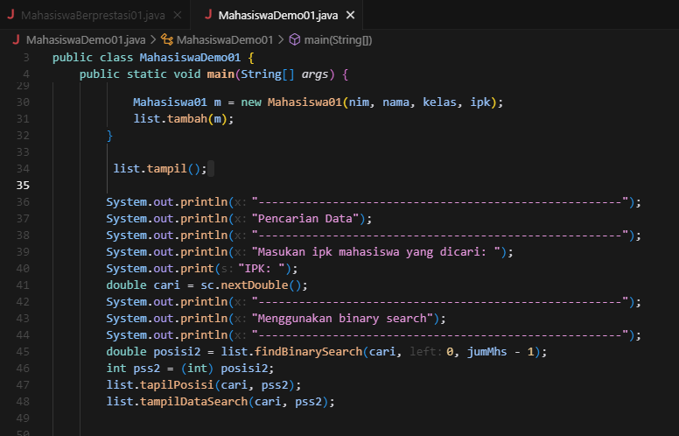
3. Jalankan dan amati hasilnya (inputkan data IPK secara terurut -ASC seperti verifikasi hasil percobaan di bawah ini).

1.3.3 Verifikasi Hasil Percobaan
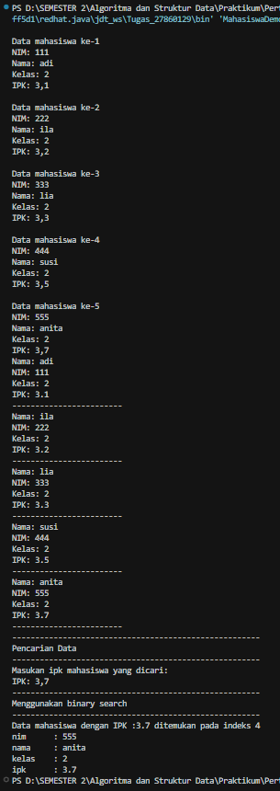

1.3.4 Pertanyaan
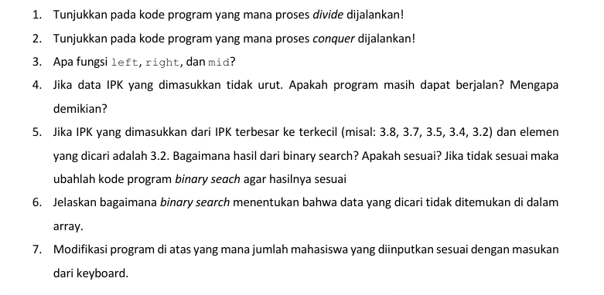
Jawaban :
1. Kode dibawah adalah kode program proses divide
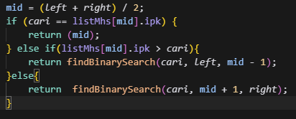

2. Kode dibawah adalah kode program proses conquer

3. left, right dan mid digunakan untuk mengatur batas dan titik pencarian pada array.
left = batas kiri pencarian.
right = batas kanan pencarian.
mid = titik tengah untuk membagi dan membandingkan data.
4. Program tetap berjalan tetapi karena ini binary search menyebabkan hasilnya bisa salah, dikarenakan algoritma ini mensyaratkan data harus terurut ascending atau descending.
5. Hasil dari program tidak sesuai karena program untuk data ascending bukan data descending.

Kode yang sudah diubah agar hasil sesuai
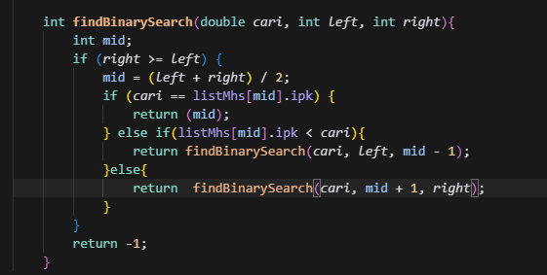
Hasil
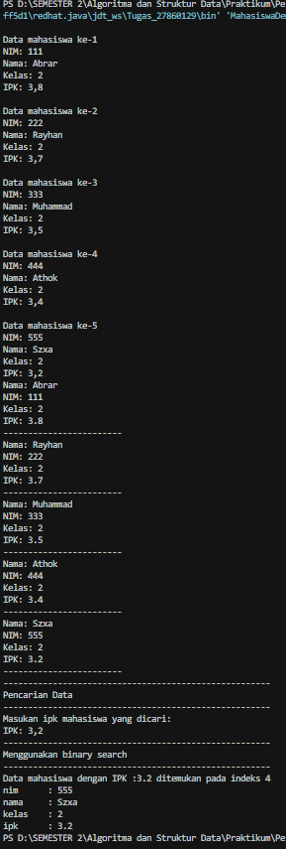
6. Binary search menentukakn data tidak ditemukan ketika batas kiri sudah melewati batas kanan (right < left), yang berarti seluruh data sudah diperiksa dan tidak ada yang cocok.
7. Program dibawah adalah program yang sudah modifikasi agar jumlah mahasiswa dapat diinputkan sesuai keinginan.
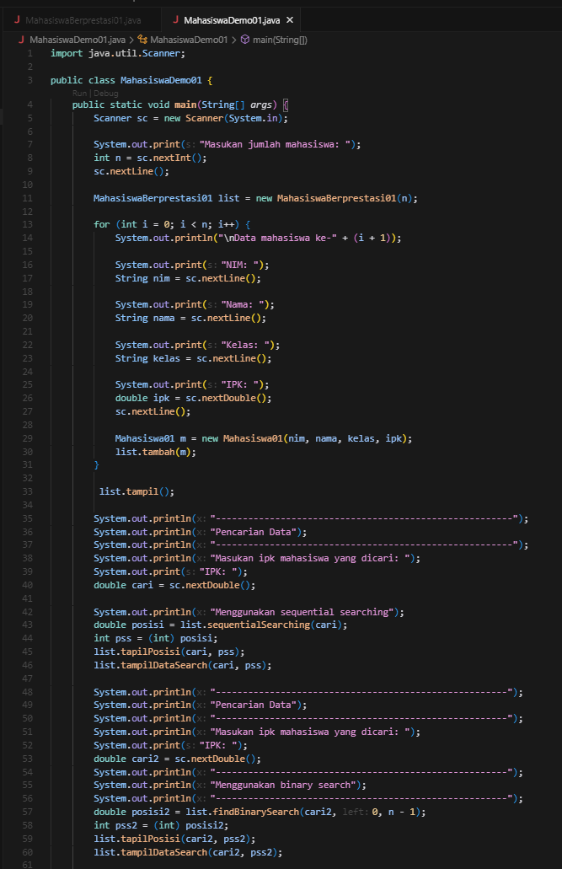

Hasil Program
